

COLEGIO CHAMPAGNAT

LABORATORIO PRÁCTICO

**ESCALA DE PH, UTILIZANDO REPOLLO MORADO COMO INDICADOR**

**Profesora:** Graciela María Vásquez de López

**Integrantes:**

* Andrea Michelle Chávez Ruiz #7
* Fernando José Fuentes Castillo #10
* Jaime Roberto Lazo Fermán #17
* José Gabriel Solís Beltrán #35

**Grado:** Segundo año              **Sección:** B

San Salvador, 22 de marzo de 2022

Índice

Marco teórico 3

Materiales 4

Procedimiento 4

Resultados 5

Conclusiones 7

Bibliografía 8

# Marco teórico

La escala de pH, o escala de potencial de Hidrogeno, es la medida que se utiliza para determinar la cantidad de iones hidronio y de iones hidroxilo presentes en una sustancia. El pH se define como el logaritmo negativo de la concentración molar (molaridad) de los iones hidrógeno en una sustancia.

Los datos que nos brinda la escala de pH sirven para determinar la acidez o basicidad de una sustancia:

* Si la cantidad de iones hidrógeno es **mayor** que la cantidad de iones hidróxido, quiere decir que la sustancia es un **ácido**.
* Si, por el contrario, la cantidad de iones hidrógeno es **menor** que la cantidad de iones hidróxido, significa que la sustancia es una **base.**
* Y si las dos concentraciones son **iguales**, se habla de una sustancia **neutra**.

Por tanto, la escala de pH se encarga de determinar la cantidad de iones hidrógeno. Entre mayor sea el número en la escala, menor será la cantidad de iones hidrógeno y, por tanto, mayor será la cantidad de iones del grupo hidroxilo.

Usualmente, en un laboratorio, para medir el pH de una sustancia desconociendo la concentración de iones hidrógeno se utilizan métodos especiales, que nos indican la acidez o basicidad de dicha sustancia.

Los más comunes son el papel indicador y la solución indicadora. El papel indicador está hecho de un material especial, que permite cambiar de color dependiendo de la cantidad de iones hidrógeno presentes en la sustancia. Por otro lado, la solución indicadora es un preparado especial, que tiene componentes especiales que, al igual que el papel indicador, cambia de color según la acidez o basicidad de la sustancia.

Por otro lado, el instrumento más fiable a la hora de medir el pH en una sustancia es el pH-metro, el cual es un medidor especializado en medir la cantidad de iones hidrógeno en una sustancia. Este posee dos electrodos, los cuales se encargan de transmitir las señales electrónicas y convertirlas al valor de pH correspondiente.

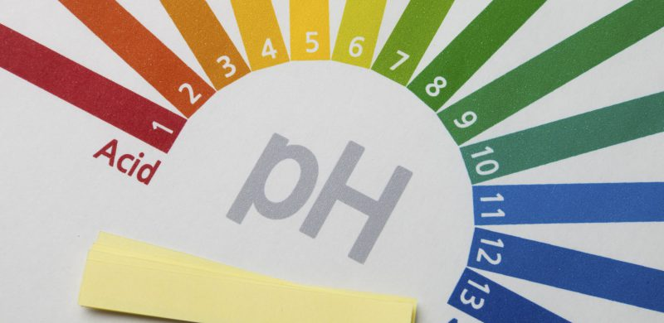Finalmente, existen ciertas propiedades de las sustancias a la hora de medir el pH. En contraparte a este, existe una medida llamada pOH, la cual, como su nombre indica, mide el potencial de OH-, también conocido como ion hidróxido. Cuando sumamos el pH y el pOH de una sustancia, obtendremos como resultado un **valor constante que equivale a 14**, puesto que es el número máximo de la escala.

# Materiales

Para esta práctica, haremos nuestra propia solución indicadora a base de repollo morado. Para realizar la solución necesitaremos los siguientes materiales:

* Un repollo morado.
* Un recipiente para calentar, como una olla o un vaso de precipitado.
* Agua.

Para comprobar que la solución que fabricamos funciona, utilizaremos las siguientes sustancias:

* Agua de grifo,
* jugo de limón,
* vinagre,
* leche,
* leche de magnesia,
* Sprite, o cualquier tipo de bebida carbonatada (gaseosa),
* jabón líquido,
* leche de almendras,
* bicarbonato,
* clara de huevo,
* amoniaco.

# Procedimiento

Para realizar nuestra solución indicadora con el repollo morado, debemos seguir estos pasos:

1. Cortar las hojas de repollo morado en partes pequeñas. No es necesario cortar todo el repollo; con unos 100 g será suficiente.
2. Calentar el agua en el recipiente de nuestra elección. El agua tiene que estar en punto de ebullición para que el proceso sea mucho más rápido.
3. Macerar las hojas de repollo morado. Esto puede ser realizado en un mortero, o en cualquier otro recipiente.
4. Añadir en el agua hirviendo las hojas de repollo morado, y dejar reposar unos minutos. Mover ligeramente, para que las hojas del repollo liberen las células que son útiles para nuestra solución indicadora.
5. Preparar los tubos de ensayo con cada una de las sustancias de prueba que hemos seleccionado para el experimento.
6. Verter unos mililitros del agua de repollo morado que acabamos de preparar en cada uno de los tubos con sustancia.
7. Observar y anotar los cambios de color que sufre la sustancia en cuestión.

# Resultados

El experimento se cumplió de manera satisfactoria, logrando que las sustancias cambiaran de color según sus propiedades ácidas o básicas. Además, la solución indicadora pareció ser muy efectiva a la hora de mostrar resultados, pues los cambios fueron casi inmediatos al añadir las gotas de agua de repollo morado en las sustancias analizadas.

|  |  |
| --- | --- |
|  |  |

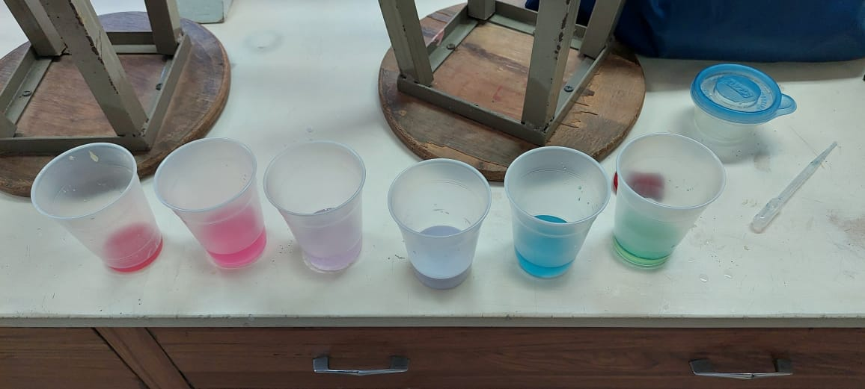

En la fotografía se observan los siguientes compuestos (de izquierda a derecha):

* Limón
* Vinagre
* Soda
* Leche
* Bicarbonato de sodio
* Clara de huevo

Como se puede observar, las sustancias cambian de color en una escala que va desde el rojo hasta el verde, siendo el rojo el color de las sustancias más ácidas, y el verde el de las sustancias más básicas.

Según los resultados anteriores, podemos construir la siguiente escala en base a los colores de nuestra solución indicadora:

|  |  |
| --- | --- |
| Número de pH | Color asignado |
| 12-14* |  |
| 10-12  Clara de huevo |  |
| 8-9  Bicarbonato de sodio |  |
| 7  Leche |  |
| 4-6  Gaseosa |  |
| 3-4  Vinagre |  |
| 1 – 2  Limón |  |

* No se utilizó una sustancia con dicho número de pH, pero, según la escala de colores, todo indica que tendría un color verde-amarillento.

# Conclusiones

Del experimento podemos concluir que, en efecto, el repollo morado es capaz de actuar como un indicador de pH cuando se utilizar correctamente. Sin embargo, a raíz de esto, surge una pregunta: ¿Qué es lo que hace que el repollo morado sea una sustancia tan efectiva a la hora de indicar la acidez o la basicidad de una sustancia?

La respuesta a la anterior cuestión se encuentra en la **antocianina,** que es un pigmento natural que reacciona con las sustancias ácidas y básicas, haciendo que estas cambien de color rápidamente.

Cabe señalar que, como bien se podría intuir, la antocianina no es exclusiva del repollo morado y que, por tanto, este mismo experimento puede ser replicado con otros indicadores si se realizan las modificaciones pertinentes al proceso de preparación de la solución indicadora.

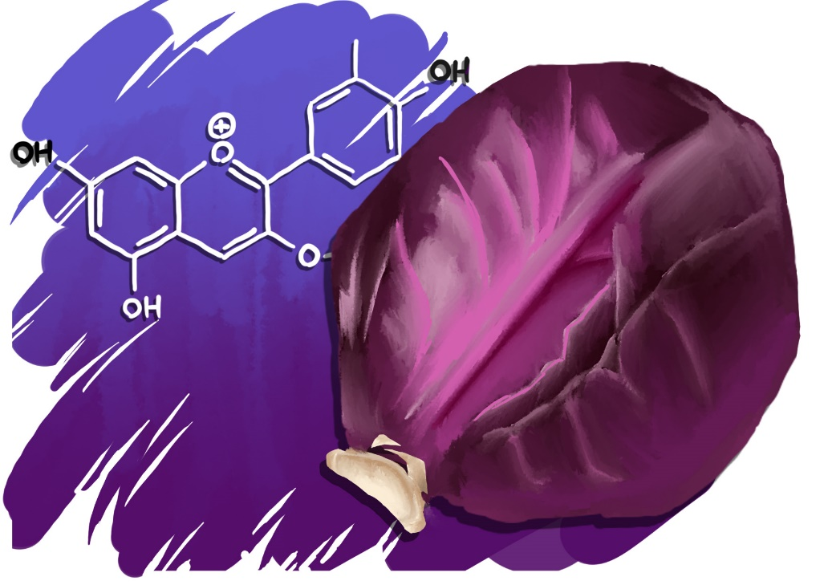

# Bibliografía

* Delgado, M., Vanegas, M., & Delgado, G. (2007). Metrología Química I: Calibración de un pHmetro y Control de Calidad. Universitas (León): Revista Científica De La UNAN León, 1(1), 14–20. <https://doi.org/10.5377/universitas.v1i1.1627>.
* Noriega, Claudia, et. al (2017). Ciencias Naturales 2: bachillerato. Editorial Santillana: San Salvador, El Salvador.
* Sigler, A., & Bauder, J. (2017). Alcalinidad, pH, y sólidos disueltos totales. Obtenido de Well Educated Educación en el Agua de Pozo. Recuerpado de: <http://region8water.colostate.edu/PDFs/we_espanol/Alkalinity_pH_TDS%202012-11-15-SP.pdf>